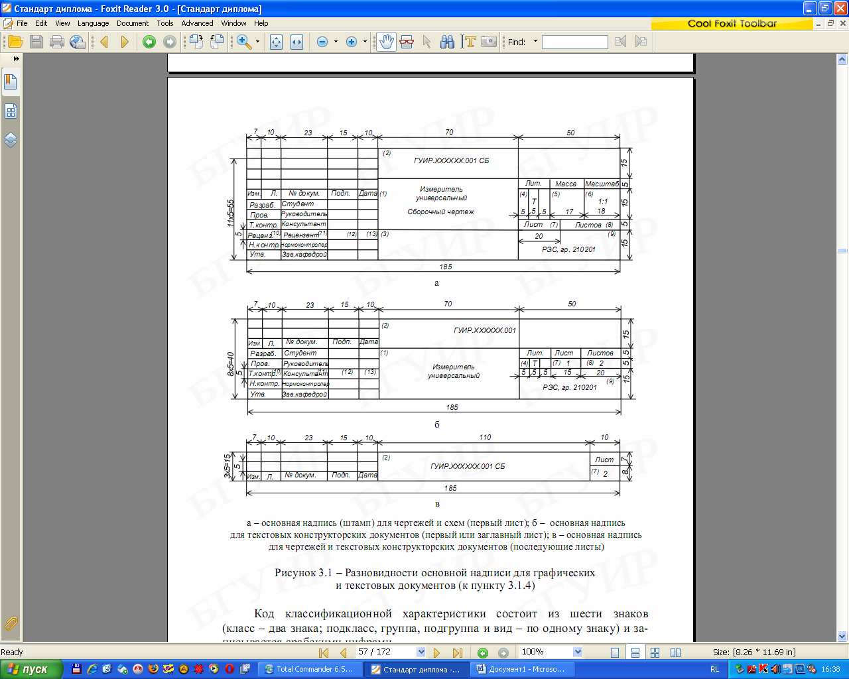

2
 |  |  |  |  |  | Лит. |  |  | Масса |  | Масштаб
Изм | Л | № докум. | Подп. | Дата
Разраб. |  | Студент
Пров. |  | Руководитель
Т.контр |  | Консультант |  |  |  | Лист |  |  |  | Листов
Реценз. |  | Рецензент
Н.контр |  | Нормоконтрол
Утв. |  | В.С.Лукашук

